**Результаты работы по проекту***«Взаимодействие с родителями при обучении детей 6-7 лет с ТНР чтению «Буквы, мы вас знаем и слова читаем».*

Программа коррекционной работы в группах компенсирующей направленности 6-7 лет (ОНР II, III уровня речевого развития) направлена на создание системы комплексной подготовки детей к обучению в школе. Данная тема актуальна,в связи с тем, что основной задачей логопедической работы с детьми с ОНР является качественная подготовка к овладению элементами грамоты.

Дети с общим недоразвитием речи испытывают ряд специфических трудностей, осложняющих процесс обучения грамоте, поэтому при знакомстве с буквами большое внимание уделяется освоению детьми соотнесения звука и буквы. Без сравнительно высокого уровня устной речи, развития слухоречевой памяти, сформированности предпосылок к звуковому анализу невозможно успешно постичь азы чтения и письма. Поэтому разработка проекта по обучению грамоте и чтения в логопедической группе является наиболее эффективной формой работы по данному направлению.

**На I этапе** была проведена работа по нескольким направлениям:

1). Систематизирован, модифицирован и апробирован дидактический материал, упражнения и игры, компьютерные программы, направленные на обучение грамоте и навыка чтения.

2**).** Привлечены к сотрудничеству родители посредством анкетирования, цель которого - выявить уровень информированности, заинтересованности родителей данным видом деятельности. Для результативности работы подобраны консультации и буклеты для родителей; собрана и действует библиотека. Усилиями всех участников проекта создан «Весёлый алфавит» - буквы, вылепленные из воздушного пластилина; «Буквограды» - индивидуальные пособия для звуко-буквенного анализа и составления слов; различные кубики с буквами и картинками.

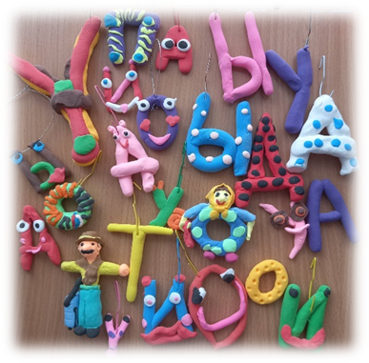 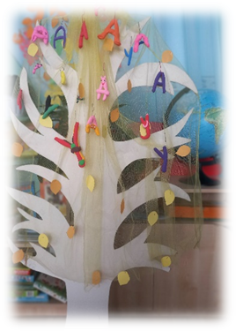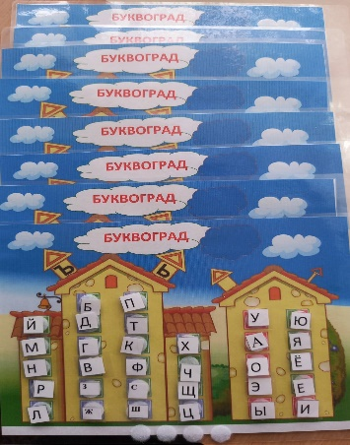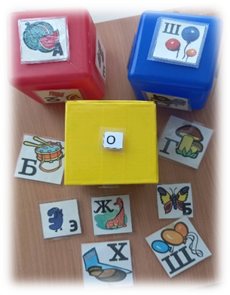

3). Тестирование дошкольников, которая началась с мониторинга качества освоения содержания образовательной области «Развитие речи» по разделу «Обучение грамоте и чтению» с использованием адаптированной диагностики Т.А.Алтуховой по четырём сериям заданий:

Серия 1. Исследование фонематических процессов

(исследованиефонематического восприятия, анализа и синтеза).

Серия 2. Исследование умения читать буквы.

Серия 3. Исследование умения читать слоги. Включает исследование читать закрытые и открытые слоги.

Серия 4. Исследование читать слова.

|  |  |  |  |  |  |  |  |
| --- | --- | --- | --- | --- | --- | --- | --- |
| №  п/п | Ф.И.  ребенка | Серия 1 | Серия 2 | Серия 3 | Серия 4 | Общее  кол-во | Уровень |

Исходя из результатов диагностики, был составлен перспективный план работы, по которому реализовался **II – Основной (практический) этап проекта.**

**-Цикл «Фонетика».** Создание картотеки фонетических игр, направленных на развитие у детей фонематического и речевого слуха, формирование ориентировки в звуковой системе языка; обучение звуковому анализу и синтезу.

**-Цикл «Слово».**

1. При изучении букв соблюдалась последовательность и постепенность, подбирались слова и составлялись слоговые таблицы разных видов к каждому занятию.

2. Ознакомление с гласными, твёрдыми и мягкими согласными.

3. Показ слогообразующей роли гласного и значение ударения.

4. Чтение прямых и обратных слогов, затем трёхбуквенных, односложных, двухсложных и трёхсложных слов, слов с двумя рядом стоящими гласными.

**-Цикл «Предложение».**

1. Понятие «Предложение».

2. Смысловая и интонационная законченность предложений. (. ! ?)

3. Работа над паузой, интонацией, постановкой логического ударения.

Решение поставленных задач на II этапе осуществлялось как непосредственно в образовательной деятельности, так и в совместной деятельности с дошкольниками, родителями, воспитателями и в самостоятельной детской деятельности.

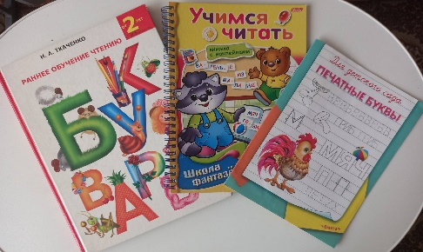 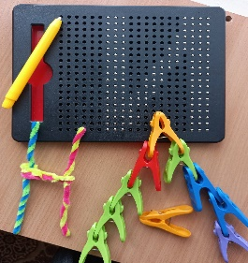 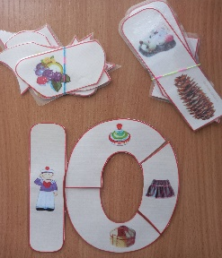

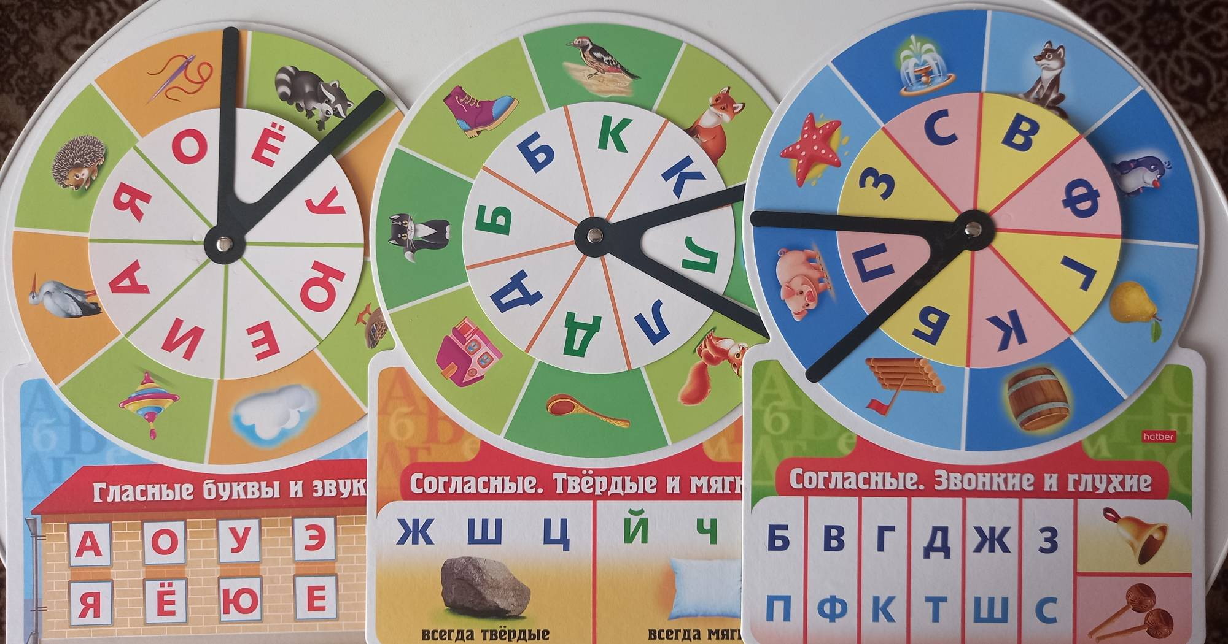

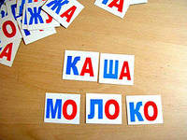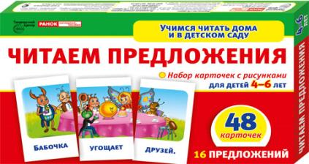

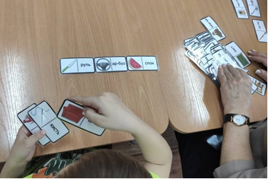 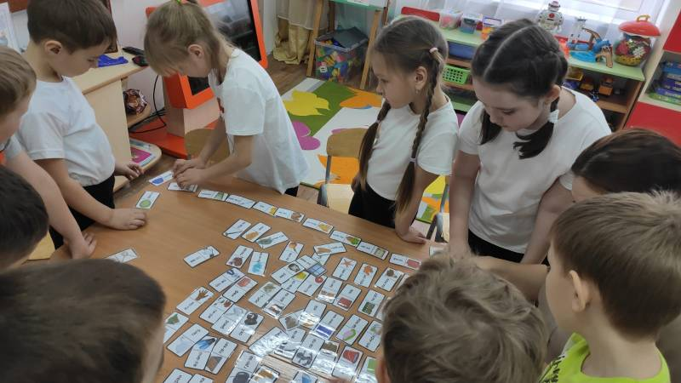

**Результаты работы по проекту на II этапе**

Все эти мероприятия способствовали к концу второго этапа:

- осознанному, правильному, плавному слоговому чтению с постепенным переходом к чтению целыми словами и небольшими предложениями;

- чтению без утомления и перенапряжения;

- работе по трём единицам речи: звуку, слову, предложению;

- обогащению словарного запаса, развитию коммуникативных способностей на основе общения.

**III - Итоговый этап.**

Мониторинг качества освоения содержания образовательной области «Коммуникация», проводимый на конец учебного года, показал, что у детей:

**-** сформировались навыки звуко-буквенного анализа и синтеза;

- закрепились знания об акустическом и графическом образе изображения букв русского алфавита;

- наблюдается осмысленное чтение слов, предложений и небольших рассказов.

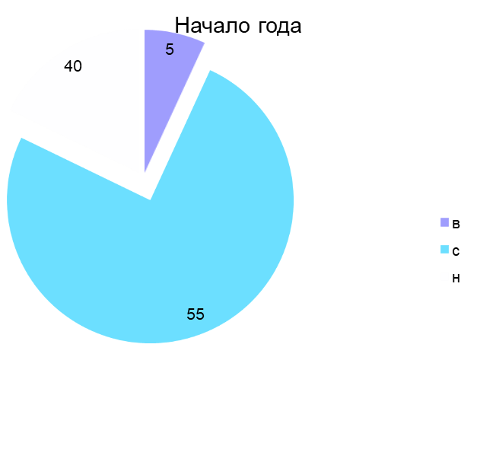

Следовательно, полученные положительные результаты позволяют сделать вывод об эффективности создания проекта «Буквы, мы вас знаем и слова читаем»

**Вывод по проекту:**

Проводимые в рамках проекта мероприятия носят проблемный характер и имеют практическую направленность, следовательно, знания, полученные детьми, приобретают качество системности и обобщённости.

В процессе сотрудничества с семьями воспитанников в рамках проекта повысилась компетентность родителей (н.г-в.ур.-35%, к.г.-в.ур.-60%), их заинтересованность в вопросах подготовки дошкольников к обучению в школе, вырос профессионализм педагогов и специалистов.

Приложение.

**Дидактические игры:**

1. «Слово. Предложение»

- Словесные дидактические игры:

«Я дарю тебе словечко», «Словесная цепочка», «Назови предметы словами», «Назови действия словами», «Назови признаки словами», «Загадки», «Похожие слова», «Угадай, какое слово загадали», «Испорченный телефон», «Подбери синонимы», «Скажи наоборот» ([антонимы](https://pandia.ru/text/category/antonimi/)), «Не зевай, слова добавляй», «Повторялки», «Составь предложение» (по опорному слову, по схеме, с определенным словом), «Сколько слов в предложении», «Чего не стало?», «Исправь ошибки в предложении», «Съедобное-несъедобное».

- Настольно-печатные дидактические игры:

«Веселый поезд», «Сколько слов в предложении», «Составь предложение по схеме», «Игра в слова», «Умные кубики», «Карусель из слов, букв и слогов», «Ромашка».

1. «Звуки и буквы»

- Словесные дидактические игры:

«Слови звук в ладошку», «Звук заблудился», «Четвертый лишний», «Найди букву», «Один-много», «Чего не стало?», «Превращалки», «Буква потерялась», «Восстанови букву», «Звуковая дорожка», «Кто больше назовет?», «Составь слово из звуков»

- Настольно-печатные дидактические игры:

«Пазлы с буквами», «В гостях у сказки», «Карусель из слов, букв и слогов» «», «Магазин», «Укрась елочку», «Звуковое лото», «Помоги Незнайке», «Найди пару», «Домино с буквами», «Мозаика с буквами», «Соедини букву с картинкой», «Посели слова в домики», «Ромашка», «Зачеркни букву...»

- Игры с предметами:

«Учимся писать» (вышивание без иглы), буквы и предметы на магнитах, «Выложи букву» (из палочек, нитей, бусинок, пуговиц, семян и т.д.), «Сделай букву» (из проволоки, теста, пластилина, бумаги и т.д.)

1. «Гласные звуки», «Деление слов на слоги»

- Словесные дидактические игры:

«Хлопушки» (деление на слоги), «Кто больше слов подберет?», «Слово измени, окончание назови», «Четвертый лишний», «Капитаны» (чтение слогов), «Телеграмма» (слоги), «Пальчики здороваются» (на каждый слог), «Закончи слово», «Добавь слог», «Молоток», «Не зевай, слова добавляй», «Повторялки».

- Настольно-печатные дидактические игры:

«Многоэтажный дом», «Поезд» (с разным количеством окошек), «Азбука», «Карусель из слов, букв и слогов», «Собери слова» (из слогов), «Ромашка»

1. «Согласные звуки», «Согласные твердые и мягкие», «Согласные звонкие и глухие».

- Словесные дидактические игры:

«Ворота» (гласные-согласные), «Слова с определенным звуком», «Что в начале, что в конце», «Звенит-не звенит», «Не зевай, слова добавляй», «Кто больше слов подберет?», «Не зевай, пару называй» (можно с мячом), «Том и Тим», «Добавь звук».

- Настольно-печатные дидактические игры:

«Четвертый лишний», «Найди букву», «Карусель из слов, букв и слогов», «Домики», «Подарки Петушку и Глухарю», «Звуковая рыбалка», «Укрась елочку», «Собери бусы», «Посели слова в домики», «Звуковой кубик», «Подарки разным звукам», «Самолет и самолетик».

- Игры с предметами:

«Автобус», «Учимся писать» (вышивание без иглы), «Не зевай, карандаш поднимай» (по цвету: синий- твердый звук, зеленый-мягкий звук).

«Звуко-слоговой анализ слов».

**Анкета для родителей.**

Анкета для родителей

для выявления уровня знаний детей по обучению грамоте

Уважаемые родители! Вашему вниманию предлагается анкета по оценке знаний Вашего ребенка. Выберите наиболее подходящий, с Вашей точки зрения, вариант ответа. Постарайтесь максимально адекватно оценить знания Вашего ребенка. Это поможет педагогам группы в планировании работы с детьми в будущем учебном году. А проведение маленьких диагностических заданий позволит Вам лучше узнать своего ребенка.

1. Может ли Ваш ребенок подобрать слова с заданным звуком? Назови слова, в которых есть звук Т.

* Может самостоятельно подобрать 10 и более слов.
* Может самостоятельно подобрать 6 – 9 слов.
* Может назвать самостоятельно 3-5 слов.
* Называет 1-2 слова.
* Выделяет звук в словах только при помощи взрослого, называет слова наводящим вопросам.

1. Может ли Ваш ребенок определить место звука в слове: начало, середина, конец.

* Может, выполняет задание самостоятельно.
* Определяет при помощи взрослого.
* Не понимает задание.

1. Умеет ли Ваш ребенок давать характеристику звуков русского языка? А – гласный,

Б - согласный, звонкий, твердый.

* Умеет, самостоятельно выполняет задание.
* Может самостоятельно дать характеристику некоторых звуков.
* Дает характеристику под руководством взрослого
* не понимает задание

1. Соотносит ли Ваш ребенок звуки русского языка с квадратами – символами их обозначающими?

* Соотносит, может объяснить, почему именно этот квадрат. (Б – синий с колокольчиком. Синий потому что твердый, с колокольчиком потому что звонкий; А – красный, потому что гласный)
* Соотносит только гласные звуки.
* Соотносит, но объяснить не может или ошибается в объяснениях
* не понимает задания.

1. Умеет ли Ваш ребенок выполнять звуковой анализ 3-х, 4-х звуковых слов: назвать звуки в слове по порядку, обозначить каждый звук квадратом – символом, составить схему слова?

* Да умеет и самостоятельно делает.
* Может выполнить при небольшой помощи взрослого
* Допускает ошибки, требуется дополнительное объяснение и повторение.
* не понимает задания.

1. Умеет ли Ваш ребенок делить слова на слоги?

* Да умеет, делит на слоги слова любой сложности
* Да умеет, правильно делит слова с простыми слогами (машина, кошка, черепаха), затрудняется в словах со стечением согласных (тигр, крошка, строчка и т.д.)
* Делит на слоги короткие слова из 1-2 слогов, более длинные затрудняется.

1. не умеет делить слова на слоги.
2. Может ли Ваш ребенок подобрать слово с заданным количеством слогов? Придумай слово из 2 (1, 3) слогов.

* может, легко называет 3-5 слов
* может придумать 1 слово
* ошибается с количеством слогов, но может исправиться сам после предложения подумать.
* не может подобрать слова.

1. Может ли Ваш ребенок придумать предложение с заданным словом? Придумай предложение со словом ДОМ.

* Может, легко придумывает 3-5 предложений и более
* Может придумать 1-2
* не может придумать

1. Может ли Ваш ребенок придумать предложение с заданным количеством слов? Придумай предложение, в котором 3 слова.

* Придумывает 3-5 предложений и более, не допускает ошибок в количестве слов, предлоги считает, как отдельные слова.
* Может придумать предложения, ошибается в счете слов в предложениях, в которых есть предлоги, не считает их отдельным словом.
* Придумывает предложения по образцу взрослого
* не понимает задания.

1. Знает ли Ваш ребенок буквы, умеет правильно их писать?

* Знает почти все буквы, правильно пишет.
* Знает почти все буквы, на письме допускает ошибки (может писать не в ту сторону)
* Знает буквы, с которыми знакомились на занятиях в детском саду, правильно их пишет
* Знает некоторые буквы.
* Буквами не интересуется.

1. Умеет ли Ваш ребенок читать?

* Да умеет, легко читает небольшие тексты, понимает смысл прочитанного.
* Да, читает слова любой сложности и длины, понимает смысл прочитанного.
* Да умеет, читает слова из 1-2 слогов, понимает смысл прочитанного
* Да умеет, читает слоги со знакомыми буквами
* Знает все буквы, но не читает.